思路：首先确定广西南宁市人力资源和社会保障局职能范围，并据此筛选出南宁市社保局的职能范围；第二步，搜索各省市的社保局数字化赋能竞品方案，并整理各方案中统计数据的标准（分类、细化程度），并与职能范围对应，得出针对南宁市的数据标准；第三步，参考竞品方案，得出数据处理框架的“四梁八柱”。

广西南宁市人力资源和社会保障局职能范围

网址：

<https://baike.baidu.com/reference/9679468/5964UuZYNEnJMn12TJVCxyQLRdMyLrN7ttVsdZrDaWauTTRQFASzrwvGax7AQR0LcZk_iUfxHE-rs6L6M1PPiCMIQS5tQhtHvatqy_UVbl_TRXRb8r_hsu4OZPzReg>

南宁人社局职能共12条，从中挑取社保局对应职能如下：

社保局的主要职能范围：

(四)建立健全覆盖全市城乡的社会保障体系。贯彻执行国家、自治区城乡社会保险及其补充保险政策和标准，拟订全市医疗、生育保险政策并组织实施；组织实施统一的社会保险关系转续办法和社会保险基金统筹办法；会同有关部门建立和完善社会保险及其补充保险基金管理和监督机制，加强对社会保险基金的管理和监督；组织实施工伤认定和劳动能力鉴定；落实机关企事业单位基本养老保险政策。

(五)【部分】负责全市社会保险基金预测预警和信息引导，拟订应对预案，实施预防、调节和控制，保持社会保险基金总体收支平衡。

(六)会同有关部门拟订机关、事业单位人员的总体规划、结构调整政策；贯彻落实国家、自治区有关机关、事业单位人员工资收入分配制度改革政策和福利、离退休政策，拟订企业职工工资收入分配宏观调控政策，建立机关、企事业单位人员工资正常增长和支付保障机制。

(八)贯彻落实军队转业干部安置政策，会同有关部门拟定安置计划并组织实施，组织协调军队转业干部培训工作，负责自主择业军队转业干部管理服务工作，会同有关部门做好企业军队转业干部解困工作。

(九)【涉及】会同有关部门拟订农民工工作综合性政策和规划，推动农民工相关政策的落实，协调解决重点难点问题，维护农民工合法权益。

(十八)拟订并实施政府奖励制度，指导和协调政府奖励工作，审核以市人民政府名义实施的奖励活动，审核以市人民政府名义奖励的人选。

(二十)【涉及】承办市人民政府交办的其他事项。

（标注【部分】的，是对原职能文献的节选；标注【涉及】的，是对有关内容是直接引用，有超出的部分）

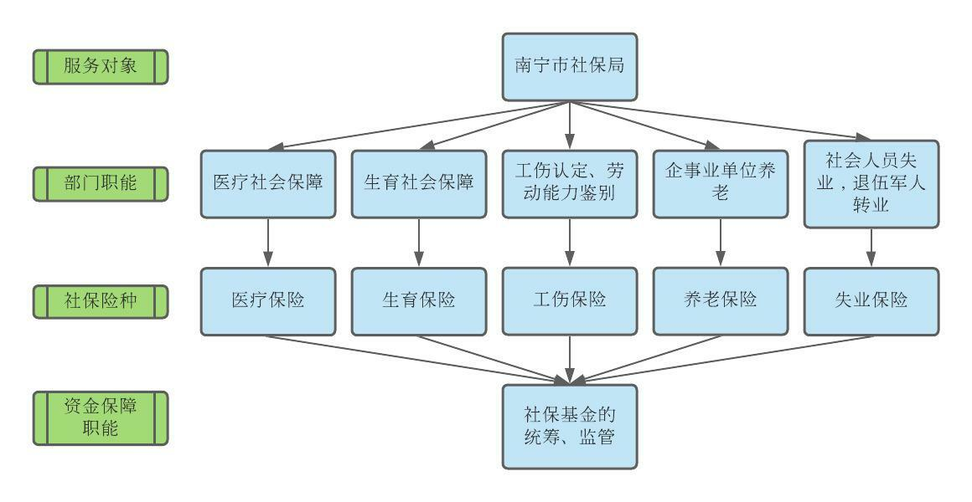

由此可知，南宁市社保局可能的数据分析需求包括，社保整体数据分析、医疗保险关联分析、生育保险关联分析、工伤保险关联分析、养老保险关联分析、失业保险关联分析、社保基金

竞品搜集

在已有广东方案之外新增浙江、吉林方案

广东省方案（已有）

浙江省：[浙大网新科技股份有限公司 (insigma.com.cn)](http://www.insigma.com.cn/index.php/solution/detail/220.html)

吉林省：<https://www.intel.cn/content/dam/www/public/cn/zh/pdfs/neusoft-social-security-casestudy-new-cn.pdf>

数据结构分析：

根据吉林省方案，得出数据结构应该具有如下特征：

1. 类型和格式多样（结构）：结构化数据、半结构化数据、非结构化数据
2. 数据源多样：人社基本数据、部门业务数据、行为活动数据、互联网数据、第三方数据

数据处理：

根据广东省的方案，我们获得分析数据的如下思路

1. 社保大数据的综合分析：

1. 参保人员：

基本面分析：参保人员现状，包括年龄结构、性别结构、在职与退休人员比例、期望寿命；参保人口（总量）推演；老龄化程度推演

个体化分析：社保变化轨迹；个人标签；进而，个性化服务推荐；探寻全民扩保的政策刺激方式

1. 参保单位：

参保缴费率分析:按区域、单位类型、经济类型、隶属关系、行业等分析不同企业的参保缴费情况。

欠费情况分析:分析欠费规模、欠费企业特征。

缴费基数分析:比较分析同类企业的缴费基础，与社平工资、行业指导工资的差异。针对缴费基数按照最低缴费工资水平缴费的现象进行分析。

企业经营状况分析:根据企业的人员规模、工资规模、人员流动情况、缴费情况分析企业的经营状况。

个体化分析：单位社保变化轨迹，提炼单位标签

1. 基金收支：

静态分析：收入、支出、结余；

动态分析：同比、环比；

评级：安全等级

1. 考核指标类数据分析：

现行社保的统计报表、决策部门需要的统计分析报表

1. 医疗保险待遇统计分析

2. 养老保险关联分析

（1） 养老保险参保正交指标体系：养老保险参保率、养老基金征缴率、缴费基数、养老保险缴费率、养老补缴/中断、养老账户、利率；

（2） 养老基金支付指标体系：赡养率、隐性负债率、养老保险替代率

（3） 养老基金违法违规指标体系：基金冒领比率、养老基金偷缴漏缴率

3. 医疗保险关联分析

（1） 医保费用分布情况

。。。。。。

数据分析：

1. 社保大数据的综合分析
2. 参保人员
3. 数据分析指标
4. 基本面分析：参保人员现状，包括年龄结构、性别结构、在职与退休人员比例、期望寿命；参保人员预期，包括参保人口（总量）推演、老龄化程度推演
5. 个体化分析：社保变化轨迹、个人标签（历史数据学习，建立模型个性化推荐服务）
6. 数据处理颗粒度
7. 基本面分析：个人年龄、性别、在职/退休
8. 个体化分析：